С П Р А В К А
о несчастных случаях с людьми на водах

По оперативным данным ОСВОД на 23 июня 2023 года:

В Республике Беларусь от утопления погибло 142 человек, в том числе 9 несовершеннолетних.
Из общего количества утонувших, в состоянии алкогольного (наркотического) опьянения, находились 56 (39,5 %) человек.
Спасено 99 человек, в том числе 11 несовершеннолетних.
Предупреждено за нарушение Правил охраны жизни людей на водах 9566 человек, в том числе 1654 несовершеннолетних.

В Гомельской области от утопления погибло 23 человека, в том числе 2 несовершеннолетних.
Спасен 31 человек, в том числе 6 несовершеннолетних.

В Мозырском районе утонул 1 несовершеннолетний.

Исходя из анализа сложившейся ситуации с количеством утоплений граждан, а также с установившейся положительной температурой окружающей среды, ОСВОД настоятельно рекомендует обратить внимание на соблюдение правил безопасности на водоемах.

ПАМЯТКА О БЕЗОПАСНОСТИ НА ВОДОЁМАХ В ЛЕТНИЙ ПЕРИОД, ОСНОВНЫЕ ПРАВИЛА БЕЗОПАСНОГО ПОВЕДЕНИЯ НА ВОДЕ
Водоемы являются опасными в любое время года. Летом они опасны при купании и пользовании плавательными средствами. Опасность чаще всего представляют сильное течение (в том числе подводное), глубокие омуты и подводные холодные ключи.
Летом на водоемах следует соблюдать определенные правила безопасного поведения:
Во-первых, следует избегать купания в незнакомых местах, специально не оборудованных для этой цели.
Во-вторых, при купании запрещается:
- заплывать за границы зоны купания;
- подплывать к движущимся судам, лодкам, катерам, катамаранам, гидроциклам;
- нырять и долго находиться под водой;
- прыгать в воду в незнакомых местах, с причалов и др. сооружений, не приспособленных для этих целей;
- долго находиться в холодной воде;
- купаться на голодный желудок;
- проводить в воде игры, связанные с нырянием и захватом друг друга;
- плавать на досках, лежаках, бревнах, надувных матрасах и камерах;
- подавать крики ложной тревоги;

Необходимо уметь не только плавать, но и отдыхать на воде. Наиболее известные способы отдыха:
- Лечь на воду спиной, расправив руки и ноги, расслабиться и помогая себе удержаться в таком положении, сделать вдох, а затем после паузы медленный выдох;
- Если во время купания свело ногу, надо позвать на помощь, затем погрузиться с головой в воду, сильно потянуть ногу на себя за большой палец, а затем распрямить ее.

Если не имеешь навыка в плавание, не следует заплывать за границы зоны купания, это опасно для жизни.
Не умеющие плавать должны купаться только в специально оборудованных местах глубиной не более 1.2 метра!
КАТЕГОРИЧЕСКИ ЗАПРЕЩАЕТСЯ купание на водных объектах,
Оборудованными предупреждающими аншлагами «КУПАНИЕ ЗАПРЕЩЕНО!»

ОСВОД Правила поведения на воде
Отдыхающим у воды запрещается
- купаться в запрещенных местах рек, озер, водохранилищ, прудов и иных водоемов
- загрязнять и засорять водоемы, въезжать на территорию пляжей на транспортных средствах,
- нарушать режим содержания водоохранных зон;
- на пляже распивать спиртные напитки
- заплывать за буи и другие знаки, обозначающие границы заплыва
- подплывать к судам (моторным, парусным), весельным лодкам и другим плавательными средствам
- взбираться на технические и предупредительные знаки, буйки и прочие предметы
- прыгать в воду с лодок, катеров, причалов, других сооружений, не приспособленных для этих целей
- использовать спасательные средства и снаряжение не по назначению
- плавать на досках, лежаках, бревнах, автокамерах, надувных матраца;
- организовывать игры в воде, связанные с нырянием и захватом купающегося, а также допускать
- другие действия, которые могут являться причиной несчастного случая
- подавать ложные сигналы тревоги
- оставлять малолетних детей без присмотра
- стирка белья и купание животных
Рекомендации по мерам безопасности при купании в необорудованных местах
Не рекомендуется купаться в опасных и запрещенных для этого местах (вблизи гидросооружений, в судоходных местах, в местах со сложным рельефом дна, обрывистыми и подмытыми берегами, быстрым течением, водоворотами и т.д.).
В случае необходимости купания в необорудованном месте, хорошо умеющий плавать должен обследовать рельеф дна. Дно должно быть пологим, без ям, коряг, острых подводных камней, стекла и других опасных предметов. Не купайтесь в местах, где дно заросло водорослями (можно запутаться).
Никогда не входите в воду в нетрезвом состоянии
Не оставляйте детей без присмотра
Не заплывайте далеко от берега, правильно рассчитывайте свои силы. Не умея плавать, не заходите в воду выше пояса. При неуверенном плавании плывите вдоль берега или по направлению к нему. К беде ведут споры на дальность заплыва и длительность пребывания под водой.
Опасно нырять с лодок, катеров, причалов, мостов и других сооружений и в непроверенных местах
Проявляйте внимание к друзьям и знакомым, будьте готовы прийти им на помощь
Не входите в воду при плохом самочувствии
Не используйте при купании не предназначенные для этого предметы (надувные матрасы, доски, надувные автомобильные камеры и т.п.); спасательные средства и снаряжение не по назначению
Не подплывайте к судам (моторным, парусным), весельным лодкам и другим плавательными средствам
Не допускаются игры в воде, связанные с нырянием и захватом купающегося
Не подавайте ложный сигнал о помощи, ведь следующий раз никто не поверит уже в реальный зов о помощи
Попав в сильное течение, не плывите против него, а используйте, чтобы приблизится к берегу
Оказавшись в водовороте, не теряйтесь, а, набрав побольше воздуха, нырните по течению и всплывите на поверхность.
При судорогах измените способ плавания с целью уменьшения нагрузки на сведенные мышцы и плывите к берегу
Находясь в воде, необходимо соблюдать температурный режим своего тела. Вхождение и прыжки в воду в разгоряченном и возбужденном состоянии, в следствии резкого перепада температуры, происходят к спазмам сосудов, в том числе головного мозга и сердца. С другой стороны, не доводите себя до переохлаждения
Нежелательно купаться раньше, чем через 1,5 — 2 часа после обильного приема пищи.

Уважаемые родители!
Чтобы избежать несчастных случаев с детьми, каждый обязан:
строго контролировать свободное время ребенка;
разрешать купание на водоемах только в присутствии взрослых и в специально отведенных для этого местах;
помочь ребенку овладеть навыками оказания первой медицинской помощи при несчастных случаях.
не оставляйте детей без контроля, и вы сможете избежать непредвиденных ситуаций.

ЗАПОМНИТЕ, только неукоснительное соблюдение правил безопасного поведения на воде поможет ВАМ и ВАШИМ близким избежать опасных факторов, связанных с водой и не омрачит ваш отдых. 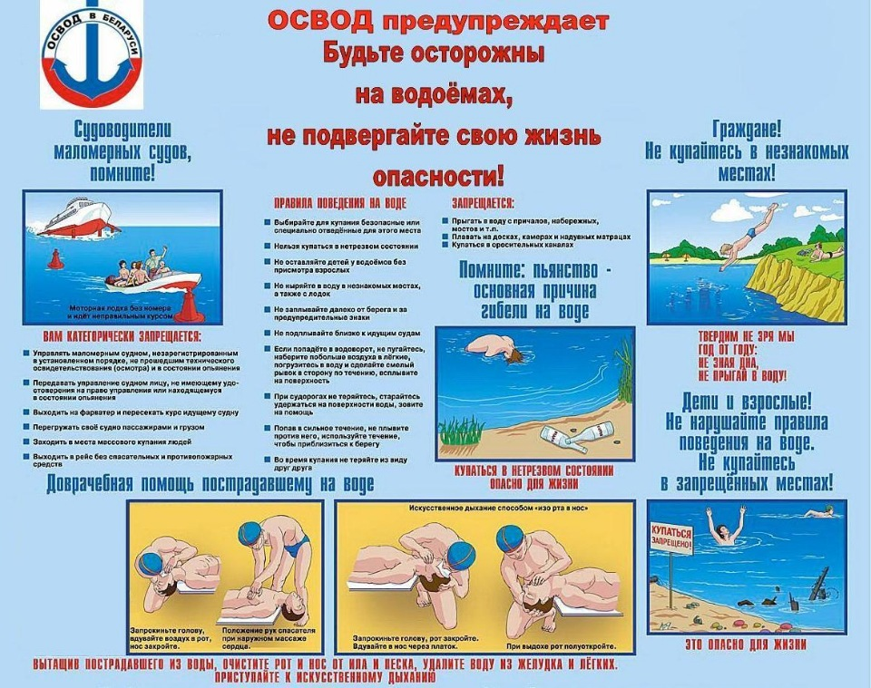

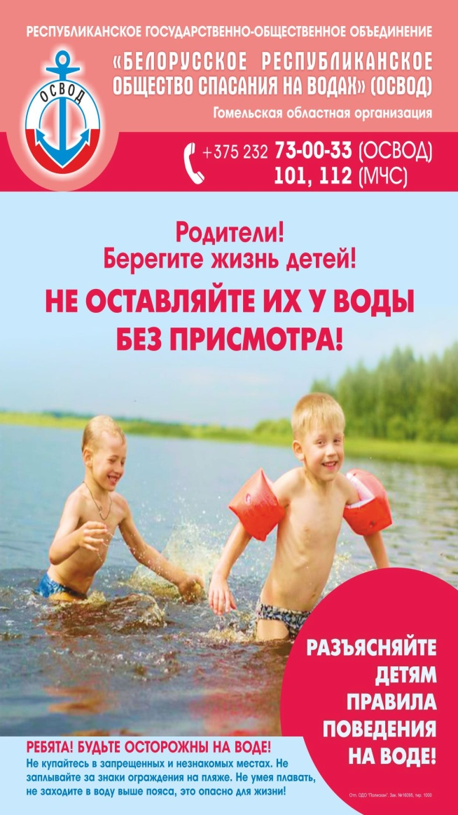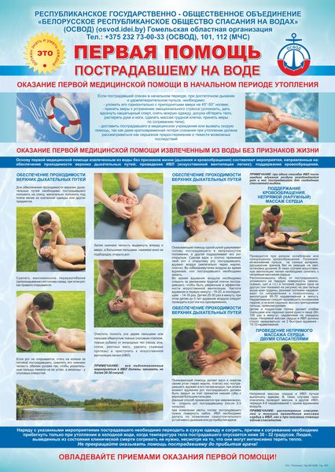
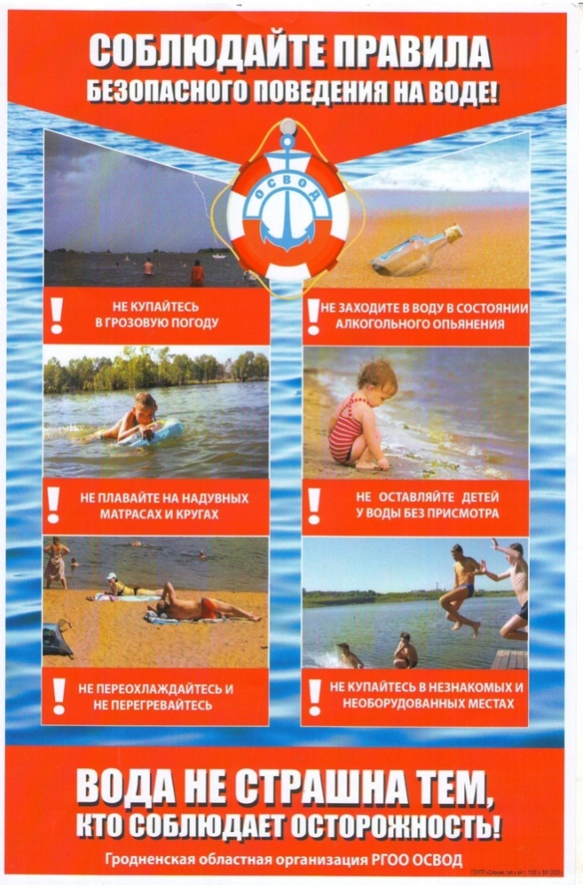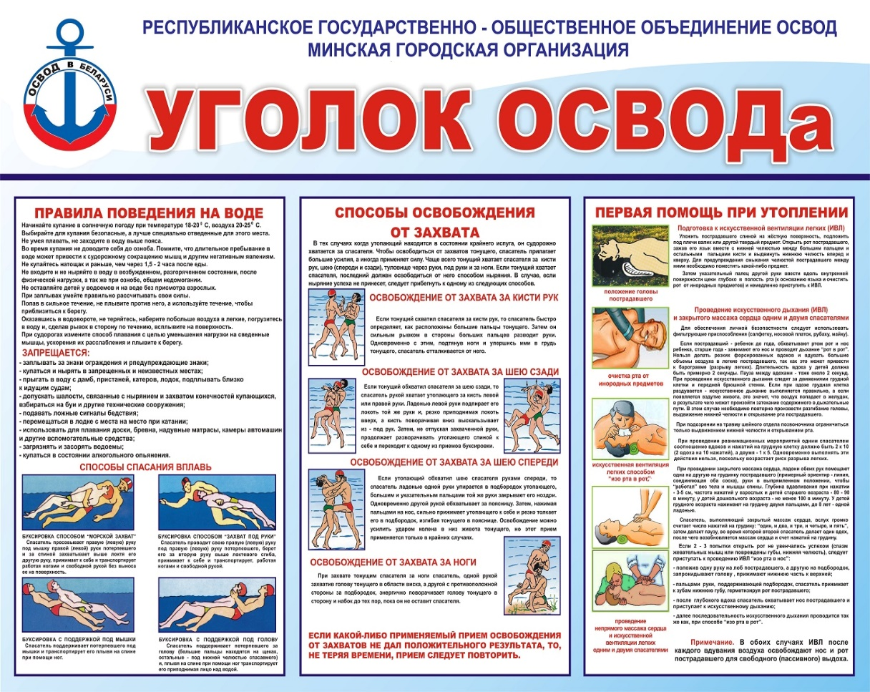

Председатель Мозырской районной
организации ОСВОД Ермаковец В.Н

